Муниципальное общеобразовательное учреждение
«Средняя общеобразовательная школа № 10»

Методическая разработка уроков
по литературному чтению и русскому языку
в 4 классе по УМК «Планета Знаний»
"Работа над развитием речи с использованием ИКТ"
по теме:
«Творческое изложение текста с дополнительным заданием.»
учитель начальных классов
Темникова Эльза Юрьевна

Г. Ухта
2012 г.

Тема урока | Творческое изложение текста с дополнительным заданием.
Количество часов | Два урока
Тип урока | Развитие речи
Цель | Развитие творческих способностей учащихся через изложение текста с дополнительным заданием.
Задачи:  Учебные-  Развивающие –  Воспитательная- | Актуализировать знания о научно-популярном стиле, о понятиях «текст», «стиль текста», «план текста», «тип текста».  Актуализировать знания о литературных приемах: сравнение, метафора, эпитет, олицетворение.  Извлекать необходимую информацию из предложенных текстов, уметь с достаточной полнотой и точностью выражать свои мысли, участвовать в диалоге, уметь аргументировать свою точку зрения, уметь создавать речевые высказывания.  Способствовать развитию умений сопоставлять, сравнивать.  Способствовать развитию речи с целью подготовки к письму творческого изложения.  Использовать приобретённые знания и умения в практической деятельности.  Воспитание чувства бережного отношения к природе.  Способность содержательного и бесконфликтного участия в совместной учебной работе с одноклассниками как под руководством учителя, так и в групповой работе.
Личностные УУД –  Регулятивные УУД -  Познавательные УУД-  Коммуникативные УУД- | Эмоционально «проживать» услышанный текст, понимать эмоции других (учителя); уметь оценивать себя по итогу урока; осознание целостности окружающего мира.  Контролировать и объективно оценивать свои действия.  Уметь работать с информацией из дополнительных источников, работать по алгоритму; уметь обнаруживать и формулировать учебную проблему совместно с учителем по теме урока.  Учиться работать в группе, уметь участвовать в диалоге с учащимися с последующей корректировкой (обсудить порядок работы, проблему), умение аргументировать свои ответы.
Предметный результат | Совершенствование умения анализировать художественное стихотворение, научно-популярный текст, совершенствовать навык сознательного, правильного, выразительного чтения, обогащать словарный запас. Осознанное и произвольное написание изложения.
Межпредметный результат | Готовность к логическим действиям: сравнение, анализ, синтез, обобщение.  Умение решать проблемы поискового характера.
Основные понятия | Понятия: бутоны ландыша - круглые бубенчики, венчики колокольчиков весны, цветок спелёнутый, завёрнутый в зелёный лист, «горький цветок», символ весны, «ключевые» слова.
Межпредметные связи | Русский язык Тема: развитие письменной речи «Творческое изложение с элементами сочинения».  Окружающий мир Тема: «Растения Красной Книги России».
Ресурсы:  - основные  - дополнительные | Учебник  Наглядный и дидактический раздаточный материал, мультимедиапроектор (презентация к уроку, видео «Дачные истории. Растим ландыши». Video more dachnye_istorii_rastim_landysi/ (3 мин)
Организация пространства | Работа фронтальная, индивидуальная, в группах

Технологическая карта
№ и название этапа | Деятельность  учителя | Деятельность  ученика | УУД
- Организацион  ный момент  2) Мотивационный компонент.  3)Изучение нового материала.  4) физминутка.  5)Интеллектуально-  преобразовательная работа.  6)Закрепление изученного  7) Рефлексия  1)Орг. Момент  2)Постановка  Учебной задачи.  3)Работа над текстом.  4)Физминутка  5)Написание изложения.  6)Самопроверка.  7) Д.З  8)Рефлексия | 1) Сегодня два урока развития речи посвящены очень интересному растению.  На первом уроке вы будете знакомиться с растением, а на втором уроке вы будете писать творческое изложение.  А сейчас Петя прочитает вам стихотворение, а вы отгадайте о каком растении идет речь.  (Создаёт положительный эмоциональный настрой.)  Называет автора. (Владислав Золотарев «Ландыш»).  С чем сравнивается ландыш в стихотворении?  К чему призывает автор стиха?  (Показывает изображение ландыша.(слайд 2))  Опишите, как выглядит ландыш?  Так какова же тема наших двух уроков?  2)Вы сами сможете так же красиво описать ландыш, как сделал это В.Золотарев? Что для этого необходимо?  (Мотивирует на изучение темы.)  Давайте вместе сформулируем цель наших двух уроков.  В помощь подготовке к изложению у вас на партах листы - черновики, где вы можете делать пометки, записывать образные выражения, интересные факты.  Вспомните стихотворение, которое вы учили в третьем классе о ландыше.  (начинает учитель,..(слайд 3))  Чернеет лес, теплом разбуженный,  Весенней сыростью объят.  А уж на ниточках жемчужины  От ветра каждого дрожат.  Бутонов круглые бубенчики  Еще закрыты и плотны,  Но солнце раскрывает венчики  У колокольчиков весны.  Природой бережно спеленутый,  Завернутый в зеленый лист,  Растет цветок в глуши нетронутой,  Прохладен, хрупок и душист.  Томится лес весною раннею,  И всю счастливую тоску,  И всё своё благоухание  Он отдал горькому цветку.  Назовите автора.  В каких именно образах С.Маршак передаёт своё восхищение необыкновенным цветком?  Учитель задает вопросы по содержанию.  Просит прочитать строки с литературными приемами из текста и обосновать своё мнение;  Создает соответствующую эмоциональную атмосферу, необходимую для творческого  восприятия произведения.  Обращает внимание на то, что автор сравнивает ландыш с ребенком.  (Организует фронтальную работу по презентации,(слайд 4)  включает учащихся в творческий процесс).  Как вы понимаете выражение «горький цветок»?  -  В каком жанре написано произведение?  - Стиль текста?  3) Я вам предлагаю из предложенных стилей выбрать те, в которых может говориться о ландыше?  (слайд 5)  Откройте стр 117 учебника, прочитайте текст «Ландыш»про себя и определите стиль текста.  Докажите, почему? (слайд 6)  На сколько частей разделен текст и почему?  Организация фронтальной работы над частями текста для понимания смысла.  А)Прочитайте первую часть.  -Что нового узнали из первой части?  - Найдите ключевые слова.  Какова микротема первой части?  Б) Прочитайте вторую часть.  Что нового узнали из второй части?  Найдите ключевые слова.  Какова микротема второй части?  В) Прочитайте третью часть  Что нового узнали из третьей части?  - Найдите ключевые слова.  Можно ли найти в 3 части текста слова, которые передадут основную мысль этой части!?  Сформулируйте её самостоятельно.  г) Прочитайте четвертую часть  Что нового узнали?  Найдите ключевые слова.  Какова микротема четвертой части?  -Сделайте вывод по всему тексту.  Ответить на вопросы №2, №5  и № 6.-стр. 118.  Включает учащихся в ответы на вопросы.  Дополняет ответы ребят новыми сведениями.  4)Учитель проводит физминутку под песню «Ландыши», музыка Оскара Фельцмана, слова Ольги Фадеевой.  5)- Я для вас подобрала материал из самых разных источников и распечатала. Ваша задача отобрать информацию с точки зрения разных профессий: (слайд 7)  1). Интересные и научные факты.- Историки  2). Художественные произведения (легенды, стихи, рассказы)- Писатели  3). Ландыш - лекарственное растение.- Лекари  4). Сохраним ландыш для потомков.- Экологи  5). Ландыш- часть природы. .- Ботаники  Даётся минутка для деления на группы.  Учитель раздает информационный материал.(смотри приложение)  Ребята, ваша задача – просмотреть внимательно тексты и выбрать только то, что подходит к вашей профессии,  Составить совместно краткое сообщение, выбрать докладчика и поделиться полученными знаниями с одноклассниками. Докладчику время даётся 2 минуты. Знания, полученные в результате исследовательской работы каждой группы, должны быть полезны и понятны для каждого ученика класса.  А для чего?  .  Возможно, будут заданы вопросы.  Задача группы –дать полный доступный ответ одноклассникам.  (Контролирует работу в группах.) Поделитесь полученными знаниями  6) Ребята, вы много узнали по теме?  Сейчас мы просмотрим видео. «Дачные истории» и подведем итог урока.  На этом урок, посвященный ландышу, не закончился. На следующем уроке – творческое изложение  Посмотрите свои записи, оцените, как вы подготовились ко 2ому уроку, к написанию изложения.  Второй урок (продолжение).  Записываем сегодняшнее число, а на второй строчке –  творческое изложение.  Что нужно сделать, чтобы правильно написать изложение?  (слайды 8, 9, 10 )  - Первичное чтение текста.  - Работа над текстом по алгоритму. (слайд 11)  - Чтение текста изложения второй раз.  - Проверка плана изложения. (слайд )  5) Далее работа идет по частям и проводится словарно-орфографическая работа.(слайды 12, 13, 14, 15).  6) Расскажите текст по плану. (слайд 16).  7)Но цель нашего урока –изложение с творческим заданием.  В заключительной части вы добавите свои рассуждения с точки зрения ваших выбранных «профессий». (слайд 17)  Проведение физминутки под музыки П.И.Чайковского «Вальс цветов».  Учитель контролирует работу детей.  Прочитайте текст изложения.  Ребята, подведем итоги по двум урокам развития речи.  Какую работу вы бы хотели выполнить по чтению?  А по русскому языку – творческое задание. Ваши работу проверяю, а затем мы оформим накопительную папку «Ландыши». Для этого вам необходимо художественно оформить текст. ( Листы А-4 оформление работ рисунками- красная строка, орнамент, рисунок) Показ работ.  Выберите и продолжите предложение:  Я узнал……….  Я научился……..  Мне интересно………  Я захотел……………..  Меня удивил………….  На следующий день сдача работ в одну общую папку по разделам (результаты работы в творческих группах)  (слайд 19) | Подготовленный ученик читает стихотворение В.Золотарева «Ландыш».  Какой же ты душистый!  Какой же ты красивый!  Но почему дрожишь ты?  Ты что такой пугливый?  Тебя я рвать не буду,  Не надо мне букета.  Ведь ты – лесное чудо!  Дети слушают стихотворение Определяют название растения. Ландыш.  .Сравнивается с лесным чудом.  Просит от имени цветка сберечь его.  Ребята рассматривают изображение.  Ландыш похож на белые висящие бусинки.  Ландыш.  Найти художественные произведения про ландыш, интересный материал.  На первом уроке хорошо подготовиться к изложению, а на втором грамотно и красиво написать.  Дети подхватывают и читают выразительно вместе с учителем.  С.Я.Маршак  Сравнивает ландыш с ниточками, на которых дрожат жемчужины. Бутоны ландыша - круглые бубенчики, венчики колокольчиков весны.  Ребята находят литературные приемы:  Сравнение. Цветочки ландыша сравниваются с жемчужинами, бубенчиками, венчиками, колокольчиками..  -Метафора. Цветок спелёнутый ,завёрнутый в зелёный лист  Олицетворение. солнце раскрывает, лес разбуженный, сыростью объят  Эпитеты – сырость весенняя, бубенчики круглые, весна ранняя, тоска счастливая  (Ландыш - цветок красивый, но его плоды ядовиты, их могут есть только птицы и дикие животные.)  Поэзия.  Художественный.  Выбор стилей детьми, доказательство.  Самостоятельное чтения произведения.  Научно – популярный.  Точная передача научной информации, использование общенаучной терминологии, доказательность, строгая логика, текст понятен и интересен массовому читателю.  4 части для передачи точной информации.  Выразительное чтение учеником первой части.  (Как переводится с латинского название цветка. Французы ежегодно отмечают праздник ландышей.)  -(латинское название, лилия долин, цветущая в мае, во Франции, праздник ландышей).- проверить  -Символ весны.  Выразительное чтение учеником  (род ландышей невелик, всего 5 видов, ландыш майский – самый известный представитель вида).  - Подчеркните ключевые слова. (род невелик, 5 видов, ландыш майский – известный и яркий представитель вида).  Ландыш майский, или род ландышей невелик.  Выразительное чтение учеником  (цветет в конце мая- начале июня; на цветочной стрелке кисть из 6-20 поникших цветков на изогнутых цветоножках, цветет 15-20 дней; цветение наступает не раньше 7-го года жизни; средний возраст 9 лет; к 10-12 годам утрачивает способность цвести; максимальный возраст 21 год; цветет не каждый год, а с перерывом в 2-3 года)  (Нет).  Описание внешнего вида и особенностей развития цветка  Выразительное чтение учеником  (Растение ядовито; к осени созревают красные плоды –горошины.)  Ландыш – ядовитое растение.  Ландыш лекарственное растение. Необходимо охранять. Оно ядовито.  Где можно найти эти сведения? ( Перечисление)  Каждый выбирает свою «профессию».  Ребята рассаживаются по интересам:  1).Историки  2) Писатели  3). Лекари  4). Экологи  5). Ботаники  Работа в группах.  (Развитие кругозора, получение новых знаний, подготовка к творческому изложению.)  Выступление докладчиков и ответы на вопросы.  Просмотр видео.  Людям необходимо сохранить в природе этот чудесный цветок. Можно выращивать ландыш на даче. Ландыш занесен в Красную книгу.  Ученики оценивают свои записи.  Работать по алгоритму. Вспоминают алгоритм написания изложения:  1.Знакомство с текстом. Определение типа текста, стиля текста.  2. Работа над содержанием. Определение темы и главной мысли, заголовки текста.  3. Составление плана  4.Словарно – орфографическая работа.  5.Пересказ.  6. Письмо по плану.  7.Проверка написанного.  Тема – ландыш, главная мысль -человек должен беречь природу, размножать лекарственные травы  Ключевые слова (Лесные ландыши, ландышевые капли, должны знать)  Пересказ учеником.  Выполнение вальсообразных движений.  Самостоятельная работа.  Проверка изложения по плану. (слайд 18 )  - Подготовились к творческому изложению и написали: а) узнали интересные и научные факты; б)Познакомились с новыми художественными произведениями (легендами, стихами, рассказами) в)Узнали, что ландыш -лекарственное растение.  - Узнали, как сохранить ландыш для потомков и как вырастить цветок на дачных участках или в цветочных горшках.  - Работали в группе, учились слушать друг друга.  Мы узнали про ландыш с точки зрения одной профессии, будем знакомиться с описанием ландыша с точки зрения других профессий.  Запись домашних работ в дневник. | Л.  Эмоционально «проживать» услышанный текст  К.  Умение аргументировать свои ответы  П.  Осуществлять классификацию литературных приемов.  Л.  Формирование чувства прекрасного на основе текста.  П.  Строить логическое рассуждение, включающее установление причинно – следственных связей.  Л. Эмоционально «проживать» услышанный текст, понимать эмоции других.  П.  Работать по алгоритму.  Л.  Формирование учебно – познавательного интереса к новому учебному материалу и способам решения новой задачи.  К.  Работать в группах.  К.  Планировать свои действия в соответствии с поставленной задачей и условиями ее реализации.  Р. Осуществлять итоговый контроль по результату.  П.  Работа по алгоритму.  П.  Осознанно и произвольно писать изложение.  П.. Осуществлять самопроверку  К.  Формулировать собственное мнение и позицию.  Р. Осуществлять итоговый контроль по результату.

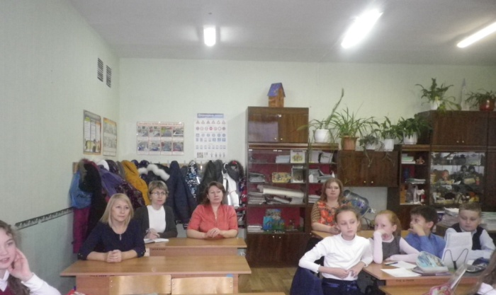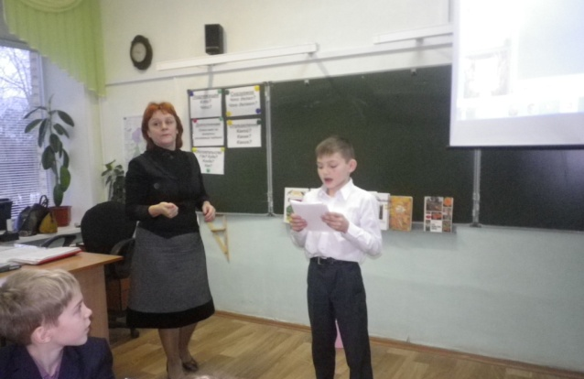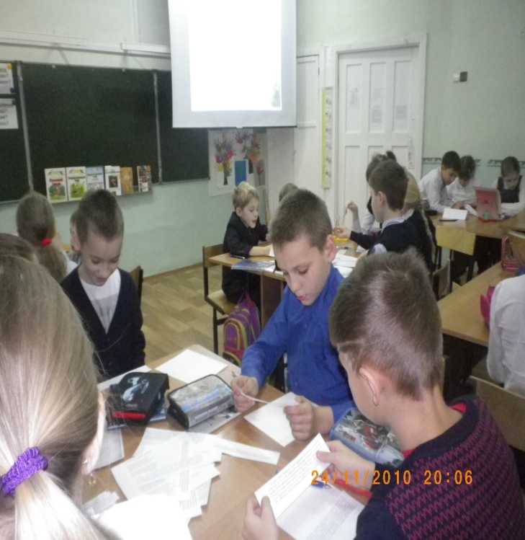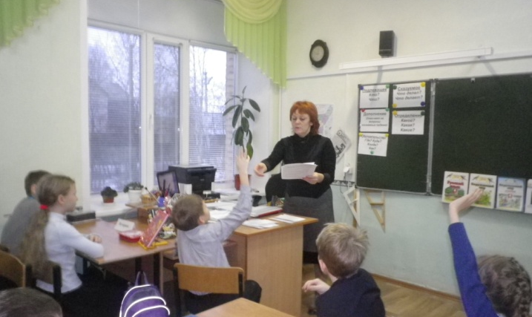

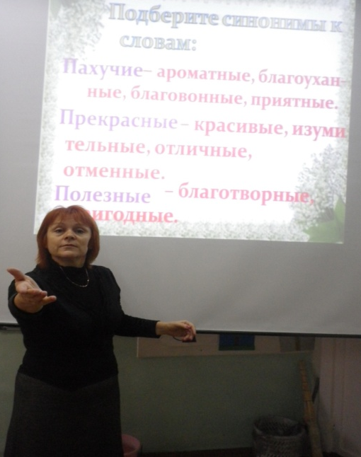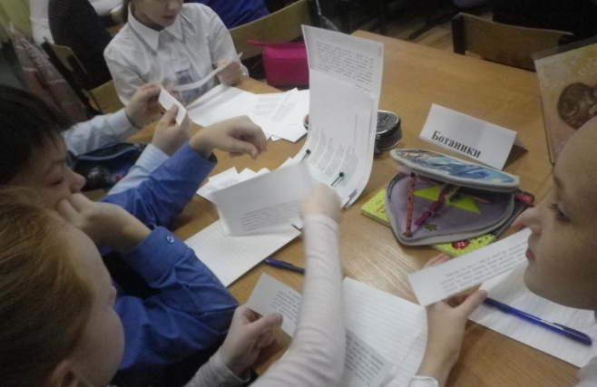

Открытый урок
развития речи по теме
«Творческое изложение текста с дополнительным заданием».

Анализ уроков по теме «Творческое изложение текста с дополнительным заданием»
с позиции системно – деятельностного подхода.
- Мотивация. Данная тема вызвала у учащихся интерес в виду того, что она связана с красотой природы, бережным отношением ко всему живому. Был изучен интересный, доступный детям материал (легенды, исторические данные, использование в медицине ландыша, видеоматериал, как дома на Новый год вырастить этот цветок).
- Целепологание. Перед учащимися были поставлены конкретные, достижимые, понятные, диагностируемые цели. Детям была предоставлена информация о том, какие конкретно знания и умения будут усвоены в процессе урока.
- Организация учебных действий:
Практическая значимость знаний и умений. В процессе работы над текстами учитель давал возможность детям осуществлять классификацию литературных приемов, работать по алгоритму, совершенствовал умение анализировать художественное стихотворение, научно-популярный текст, совершенствовал навык сознательного, правильного, выразительного чтения, обогащал словарный запас.
Отбор содержания, обязательного для усвоения каждым учащимся.
Осознанное и произвольное написание изложения.

Построение каждого этапа по теме.
№ | Этапы  урока | Организация этапа  (оборудование) | Основное содержание этапа
 |  |  | Деятельность  учителя | Деятельность  ученика
1 | Организационный момент. | Отгадывание название растения по стихотворению | Создаёт положительный эмоциональный настрой | Подготовленный ученик читает, остальные слушают и отгадывают.
2 | Целеполагание, планирование деятельности на уроке Мотивация. | Ситуационные вопросы.  Совместное чтение детьми и учителя стих. | Фронтальная беседа: объявление темы урока и цели.  - проблемные вопросы,  - корректировка ответа учащихся,  - | Ответы на вопросы  Выведение темы урока и цели  . Нахождение литературных приемов.  Работа над презентацией.
3 | Изучение нового материала. | Чтение текста «Ландыш» на стр 117 учебника, | Контролирует, объясняет, помогает | Работа с учебником. Отвечают на вопросы учителя. Работа над презентацией.
4  5  6 | Закрепление знаний. | Физминутка на формирование осанки | Объясняет, показывает. | Слушают, повторяют движения вслед за учителем.
 |  | Интеллектуально-преобразовательная работа. (Приложение) | Контролирует, объясняет, помогает | Делятся на группы, работают с дополнительным материалом по данной теме. Готовят совместное выступление. Выступают, отвечают на вопросы детей.
 |  | Просмотр видео «Дачные истории. Растим ландыши» | Корректировка ответов учащихся. | Подводят итог урока
7 | Рефлексия | Работа по листочкам | Помогает сформулировать ответ – достигли ли учащиеся цели урока. | Оценивание своих записей.
1  2  3  4 | Орг. Момент  Постановка  учебной задачи.  Работа над текстом  Физминутка | Презентация | Нацеливание внимание детей на написание изложения.  Объяснительная беседа при выполнении задания. | Вспоминают алгоритм написания изложения
 |  | Презентация | Помогает, направляет. | Знакомятся с текстом. Работают над текстом по алгоритму.
 |  | Физминутка для сохранения осанки. | Показ движений | Выполнение вальсообразных движений.
5  6  7 | Написание изложения.  Самопрверка  Итог урока  Дом. задание. | Практическая работа: написание  План на экране.  изложения. | Наблюдение за ходом выполнения, корректировка действий учащихся.  Подведение итогов практической работы. Фронтальная беседа. | Выполнение практической работы.  Внимательно читают свой текст, исправляют ошибки.  Самооценка, взаимооценка  Выбор д.з..
8 | Рефлексия | Рефлексивный экран. | Благодарит за хорошую работу. | Продолжают начатое предложение.
Развитие личностных УУД:
Эмоционально «проживать» услышанный текст, понимать эмоции других (учителя); уметь оценивать себя по итогу урока; осознание целостности окружающего мира.
Развитие регулятивных УУД:
Контролировать и объективно оценивать свои действия.
Развитие познавательных УУД:
Уметь работать с информацией из дополнительных источников, работать по алгоритму; уметь обнаруживать и формулировать учебную проблему совместно с учителем по теме урока.
Развитие коммуникативных УУД:
Учиться работать в группе, уметь участвовать в диалоге с учащимися с последующей корректировкой (обсудить порядок работы, проблему), умение аргументировать свои ответы.

На уроке учителем были использованы разнообразные методы и формы организации учебной деятельности с учетом возрастных индивидуальных особенностей учащихся: наглядный, словесный, практический, проблемно – поисковый, ИКТ, работа в группах, индивидуальная.
Работа с информацией.
Ребята готовились к творческому изложению следующим образом:
- работали с художественной и научно – популярной литературой;
Наличие блока самостоятельного получения знаний.
- делились на группы и составляли небольшой рассказ по теме;
- знакомство с текстом изложения;
- написание изложения с творческим дополнением.
На уроке создана психологически комфортная атмосфера: ребята работали активно, с большим интересом. Каждый ученик справился с заданной темой. В текст ребята добавили свое отношение к цветку: восхищение, полезность, призвали людей беречь это лесное чудо, а также небольшие исторические данные. На протяжении всей подготовки к изложению и непосредственно при написании его, на уроках царила эмоциональная атмосфера.
- Оценка достижений учащихся.
В процессе данного вида деятельности учащимся понравилась работа в группах, использование системы самоконтроля и взаимоконтроля при работе над анализом текста, его краткой характеристикой и описанием главного образа изложения – ландыша.
Домашнее задание было следующим – оформление текста на лист А -4. Работы детей интересны, красиво оформлены.

Дидактический материал к уроку
Ландыши распространены по всей Европе, на Кавказе, в Малой Азии, Китае и в Северной Америке. В России – на всей Европейской части, в Сибири, на Дальнем Востоке. Ландыш растет в лиственных, хвойных, а также в смешанных лесах. Ландыши принадлежат к числу теневыносливых растений. Их уже давно разводят искусственно и получены сорта с более крупными или махровыми цветками, с розоватыми оттенками.

Известно, что еще в I веке до нашей эры ландыши вместе с розами разводили египетские садоводы, причем как-то умудрялись выращивать его круглый год. Много позже, но тоже достаточно давно, в XVI столетии, садоводы Западной Европы уже умели выводить разноцветные розовые и красные ландыши, потом научились выращивать и махровые.

У древних скандинавов ландыш был цветком богини восходящего солнца, в честь него зажигались костры, устраивались праздники, цветки ландыша приносили в жертву богам. Во Франции были специальные праздники, посвященные ландышу. Торжества устраивались в первую субботу и воскресенье мая. Священным этот цветок был и у североамериканских индейцев.

Официально, как лекарственное растение ландыш был признан в 1881 году, хотя на Руси он ценился издавна. О его настойке, которая называлась “Крин полеской ”, в одной старинной медицинской книге было сказано, что она “дороже есть злата драгого и пристоит спригодна ко всем недугам.”

Из ландыша изготовляют различные препараты. Самое знаменитое лекарство – ландышевые капли, или капли Зеленина, - очень нужное лекарство для людей, страдающих сердечными заболеваниями.

Научное название ландыша – Конвалярия майялис – в переводе с греческого означает “лилия долин, цветущая в мае.” Действительно, он близкий родственник лилий, действительно, часто растет в умеренно влажных долинах и действительно, цветет в мае. Продолговатые и заостренные на концах листья его появляются раньше. Некоторые ученые считают, что листья похожи на ланьи ушки, отсюда и название “ландушка”- по–старопольски это и значит ”ланье ушко”.

Однако существуют и другие мнения на этот счет. Например, считают, что название растение получило за гладкие листья. Называлось ”гладкий”, потом ”ладыш,” а уж затем ”ландыш.” Третьи участники этого спора утверждают, что название цветка произошло от слова ”ладан”- смола, которая при сжигании издает прекрасный запах. А уж потом к нему прибавили суффикс “ыш.
Итак, этот цветок действительно знаменит и очень популярен. Однако вряд ли он стал бы столь знаменитым и популярным, если бы не был еще и так распространен. Действительно, он не просто растет во многих лесах восточного полушария, а встречается в изобилии /например, в некоторых областях, в частности в Горьковской, ботаники из-за обилия этих цветов называют некоторые леса ландышевыми борами.

И вдруг - ландыш объявляется охраняемым, его берут под защиту. Вот еще один пример процветающего, благополучного вида, ставшего неблагополучным! Но как же так могло случиться?

Начнем с того, что еще недавно мало кто возвращался из весеннего леса без букета – а то и без букетов ландышей. Как приятно смотреть на него в комнате, как приятно подарить такой букетик другу! Да приятно. Но сколько таких букетиков вывезено из леса, сколько в результате погублено цветов!?

Но это не единственная причина исчезновения ландыша. Его в больших количествах заготавливают для фармакологической промышленности, и часто делают это неумело, не зная, как, когда и что надо заготавливать .Может быть кто-то участвовал в заготовке лекарственных растений и конечно старался, справедливо думая, что это нужное и полезное дело. Чаще всего люди не знают, что для приготовления лекарств годится ландыш, собранный только весной. В лагерях же заготовка лекарственных растений происходит, как правило летом, когда ландыш уже отцвел и не может быть лекарственным сырьем.

Надо знать особенности этого растения, его довольно сложную жизнь.
Первый год ландыш-сеянец, растение, появившееся из семени скрывается под землей. Лишь на второй год появляется зеленый лист .Любопытно, что он туго скручен, будто копьем пробивает землю, но постепенно раскручивается и появляется второй. Оба листа как бы сложены фунтиком и напоминают воронку, в нее попадает вода и благодаря этой воронке прямо проводится к корешкам.

К осени в земле образуется толстое корневище. Оно растет примерно сантиметров на 15 в год, разрастается, выбрасывает множество длинных шнуров. Из них появляются на поверхности земли новые листья. Иногда, придя на какую-то полянку, можно увидеть густые заросли ландыша. Это растение с одним корневищем. Растение из-за этого очень уязвимо: достаточно повредить хоть небольшую часть корневища, погибнет вся ландышевая заросль на полянке. Вот одна из причин гибели ландышей. Это надо постоянно помнить, заготавливать ландыши как лекарственные растения надо по всем правилам.

И еще надо помнить, что этот прекрасный цветок, ядовит. Плод – красивые оранжево – красные ягоды поедают осенью лесные птицы. Цветущее растение посещают пчелы и шмели. Ландыш – ядовитое и вместе с тем очень ценное лекарственное растение.

История этого цветка просто изобилует многочисленными легендами. В большинстве преданий, связанных с ландышами, речь идет не столько о радости, связанной с приходом весны, сколько о печали, навеянной очертаниями цветка и красным цветом плодов. По одной легенде, ландыш так оплакивал уходящую весну, что раненное горем сердце окрасило его слезы; по другой, ландыш вырос из капель крови святого Леонардо, израненного в битве со страшным драконом.

По христианскому сказанию цветы выросли из слез Богоматери, когда она оплакивала распятого сына. В Древней Греции считали, что это капли пота богини охоты Артемиды, спасавшейся от преследования фавнов. По древнерусской легенде морская царевна Волхова полюбила юношу Садко, он же отдал предпочтение земной девушке Любаве. Опечаленная Волхова вышла на берег и стала плакать. И там, где упали слезинки царевны, выросли прекрасные и нежные ландыши – символ чистой и беззаветной любви и грусти.

Существуют и сказочные версии появления этого цветка. Например, одна из них гласит, что ландыши – это проросшие бусинки из рассыпавшегося ожерелья Белоснежки, а другая рассказывает о том, что эти цветы выросли из жемчужин счастливого смеха влюбленной Русалки. В любом случае почти у всех народов ландыши являются олицетворением чистоты, верности и любви.

Именно поэтому у многих народов всегда существовали праздники, посвященные этим цветам. Но до нынешнего времени эта традиция сохранилась только в некоторых областях Франции. Отмечается он в первое воскресенье мая. В этот день этими цветами украшают дом, а маленькие букетики ландышей используют как своеобразный способ сделать предложение любимой девушке. В случае согласия она прикалывает букетик к платью, а в случае отказа –бросает на землю.

Петр Ильич Чайковский Ландыш.
Ах, ландыш, отчего так радуешь ты взоры!
Другие есть цветы, роскошней и пышней,
И ярче краски в них, и веселей узоры, —
Но прелести в них нет таинственной твоей.
В чём тайна чар твоих? Что ты душе вещаешь?
Чем манишь так к себе и сердце веселишь?
Иль радостей былых ты призрак воскрешаешь!
Или блаженство нам грядущее сулишь?
Не знаю. Но меня твоё благоуханье,
Как музыка и как огонь любви.
Лили Иванова Сказание о ландыше.
Ранней весною в лесу на опушке
Под кукование звонкой кукушки
Ландыш на тоненькой ножке вспорхнул
И жемчугами своими сверкнул.
Колокольчики, словно жемчужные крошки,
Бисером слёзным свисают на ножках
В смиренном поклоне и тихой печали,
Как будто с тоскою его повенчали.
В преданиях ландыш - символ печали,
Грустных страданий, раздумий ночами.
Там, где упали девичьи слёзы,
Ландыш расцвёл, а не розы.
Всё вобрал в себя этот цветок
Любовь и нежность, страсть и восторг.
Слёзы, душевную боль и отмщение
И ягодкой цвета крови – прощение.
А что за прелесть его тонкий аромат!
Сравнится с ним лишь Гефсиманский сад!
Там сказочные маленькие эльфы
На крылышках разносят аромата шлейфы! Что может быть приятнее и проще
Лужайки ландышей в тенистой роще.
Не рвите нежный ландыш на букет,
Чтоб не исчез в природе его след!

Историки

Писатели

Лекари

Экологи

Ботаники

